1. 概要设计
   1. 程序目标

实现一个能够完成图书借阅功能的系统。该系统功能模块应该最少包括有管理员模块和用户模块。其中用户模块应能够进行图书查看和借阅预定等功能。管理员模块应能对图书进行管理。

* 1. 运行环境

开发环境：IDEA + JDK1.8 + tomcat mysql8

系统环境：windows 11, windows 10

* 1. 设计工具

软件开发前使用网页在线图形编辑工具进行图形设计和相关图的创建。

开发时部分人员使用Eclipse，部分则使用IDEA进行开发。使用github进行pull & push和问题交流

1. 详细设计
   1. 功能结构图

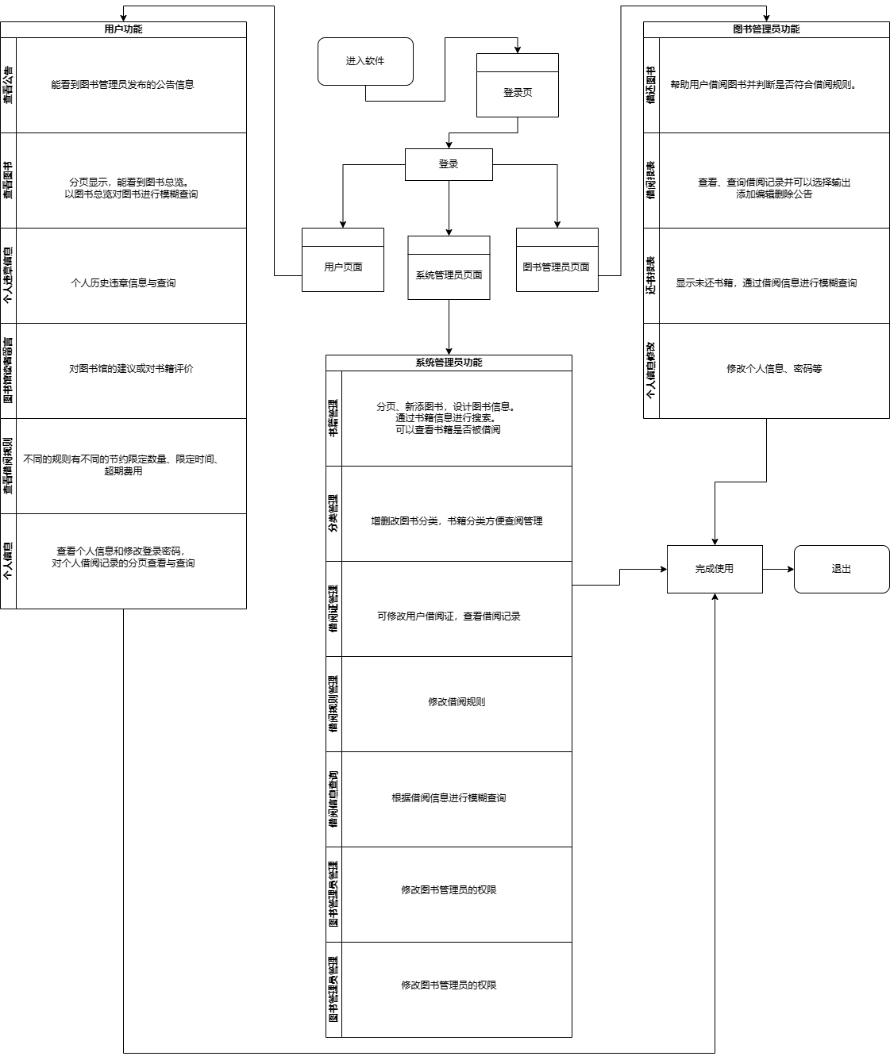

**-功能结构图-**

* 1. 界面详细设计

本系统未使用外部数据接口，使用sql进行数据库的自搭建。仅使用了java库内接口和内部自编写接口的互相调用。

* + 1. 内部界面设计

过滤器部分：核心使用了javax.servlet.Filter接口。通过覆盖的doFilter保证输入的合法性。

内部数据库连接：使用sql中的部分方法，

系统时间管理：利用Data库编写了可调用的查询时间方法。

页面功能：核心使用了javax.servlet.http.HttpServlet接口。主要进行了doGet()和doPost()这两种方法的覆盖。主要实现为获取相应信息后通过HttpServletRequest对象来检索所提交数据并生成响应结果。

* + 1. 用户界面设计

使用HTML进行界面的编写，设置jsp作为主要格式文件。利用css文件设定文件样式。使用js进行部分功能的连接。